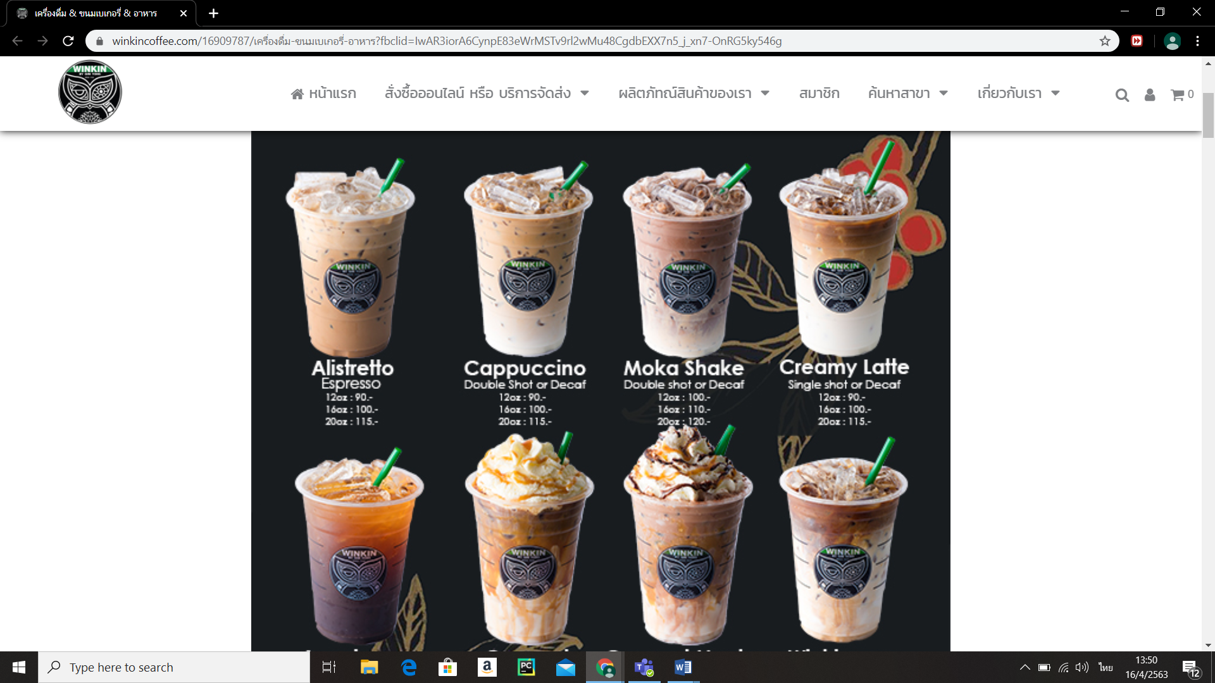





Menu

Alistretto

Espresso

12oz : 90.-

16oz : 100.-

20oz : 115.-

Cappuccion

Double Shot or Decaf

12oz : 90.-

16oz : 100.-

20oz : 115.-

Moka Shake

Double Shot or Decaf

12oz : 100.-

16oz : 110.-

20oz : 120.-







Creamy Latte

Single Shot or Decaf

12oz : 90.-

16oz : 100.-

20oz : 115.-

Americano

Black Coffee

12oz : 90.-

16oz : 100.-

20oz : 115.-

Caramel

Macchiato

12oz : 120.-

16oz : 140.-

20oz : 160.-





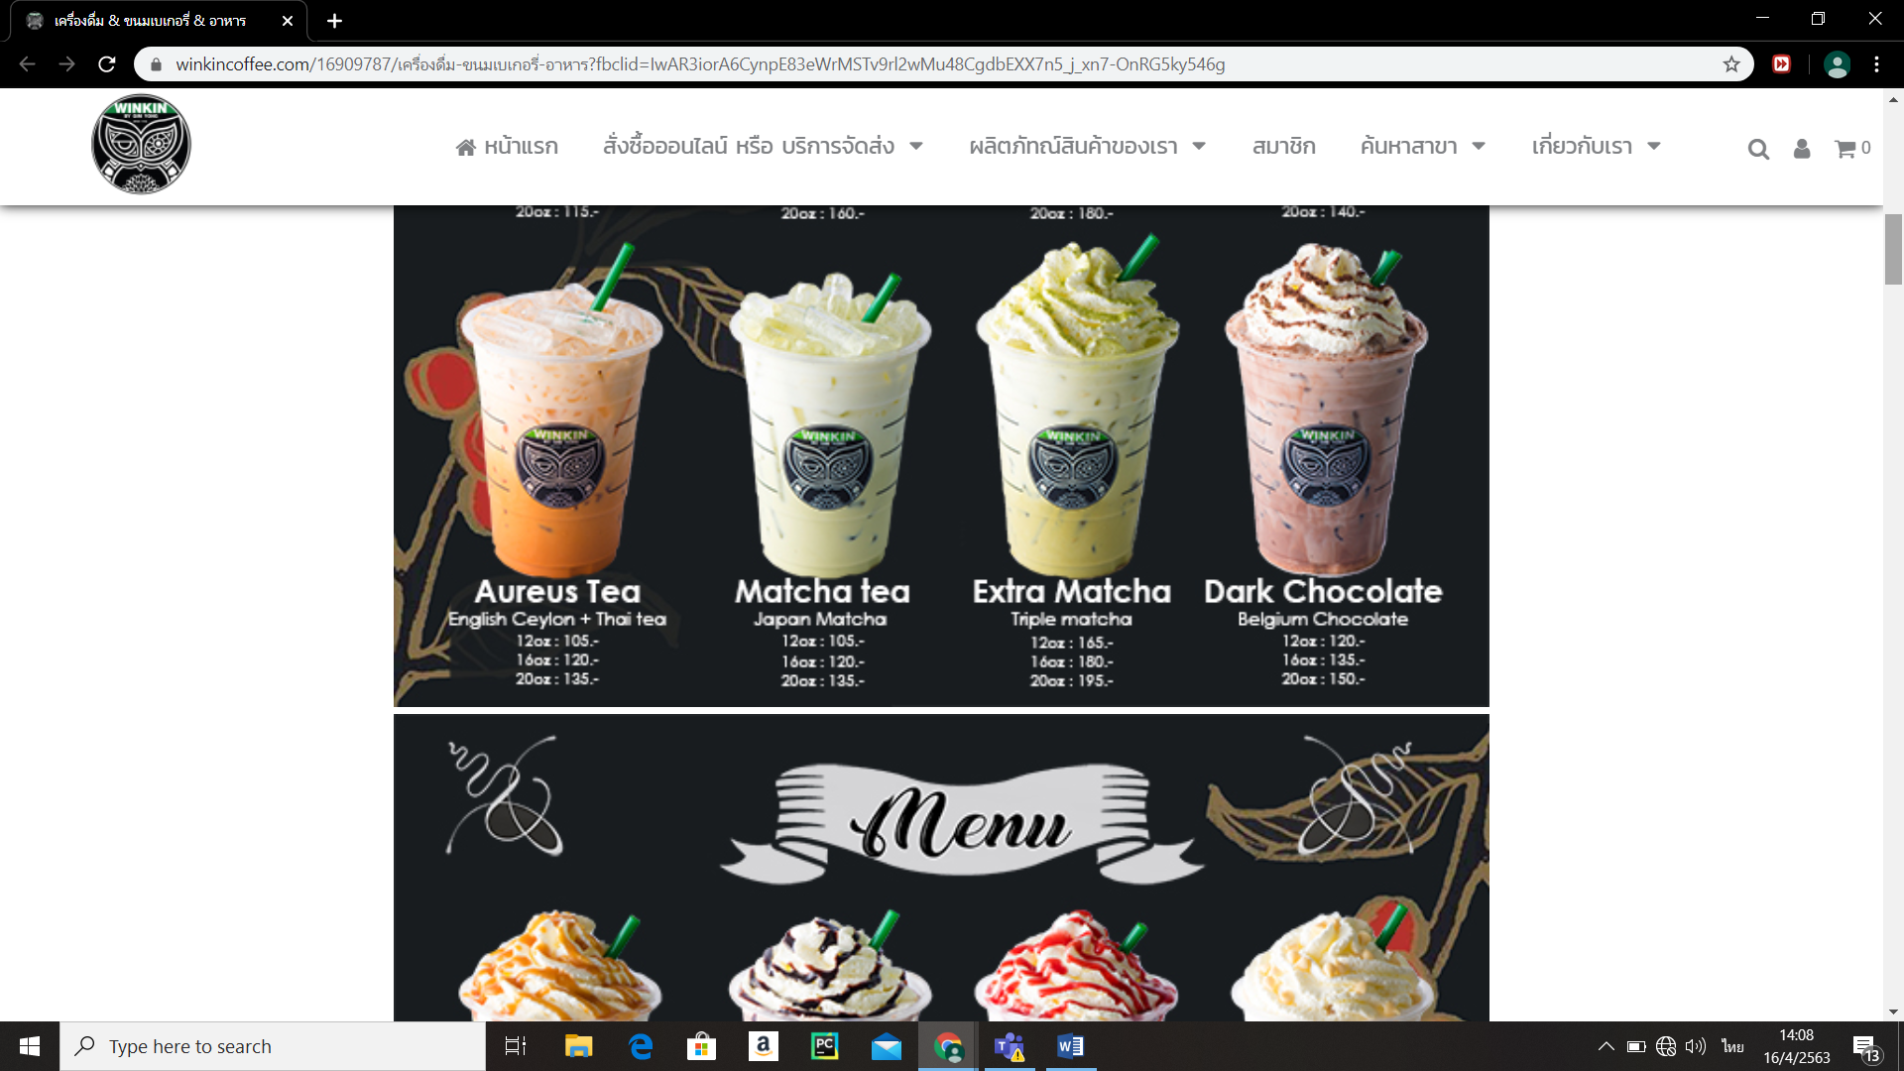

Caramel Mocha

Macchiato

12oz : 140.-

16oz : 160.-

20oz : 180.-

Winkincano

Doppio Triple shot latte

12oz : 100.-

16oz : 120.-

20oz : 140.-

Aureus Tea

English Ceylon + Thai tea

12oz : 105.-

16oz : 120.-

20oz : 135.-





Matcha tea

Japan Matcha

12oz : 105.-

16oz : 120.-

20oz : 135.-

Extra Matcha

Triple matcha

12oz : 165.-

16oz : 180.-

20oz : 195.-

Dark Chocolate

Belgium Chocolate

12oz : 120.-

16oz : 135.-

20oz : 150.-

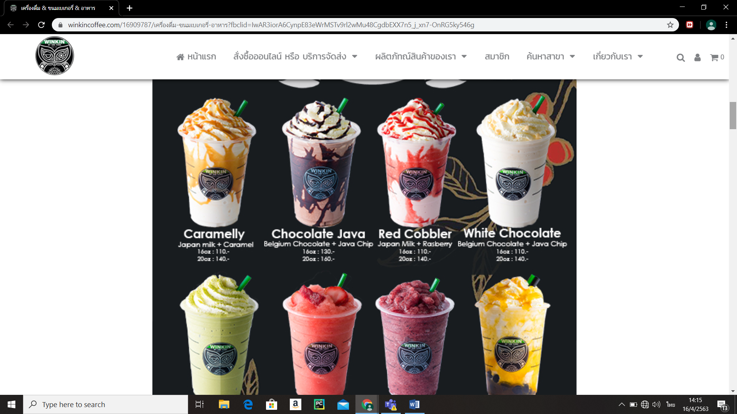





Caramelly

Japan milk + Caramel

16oz : 110.-

20oz : 140.-

Chocolate Java

Belgium Chocolate + Java Chip

16oz : 130.-

20oz : 160.-

Red Cobbler

Japan Milk + Rasberry

16oz : 110.-

20oz : 140.-



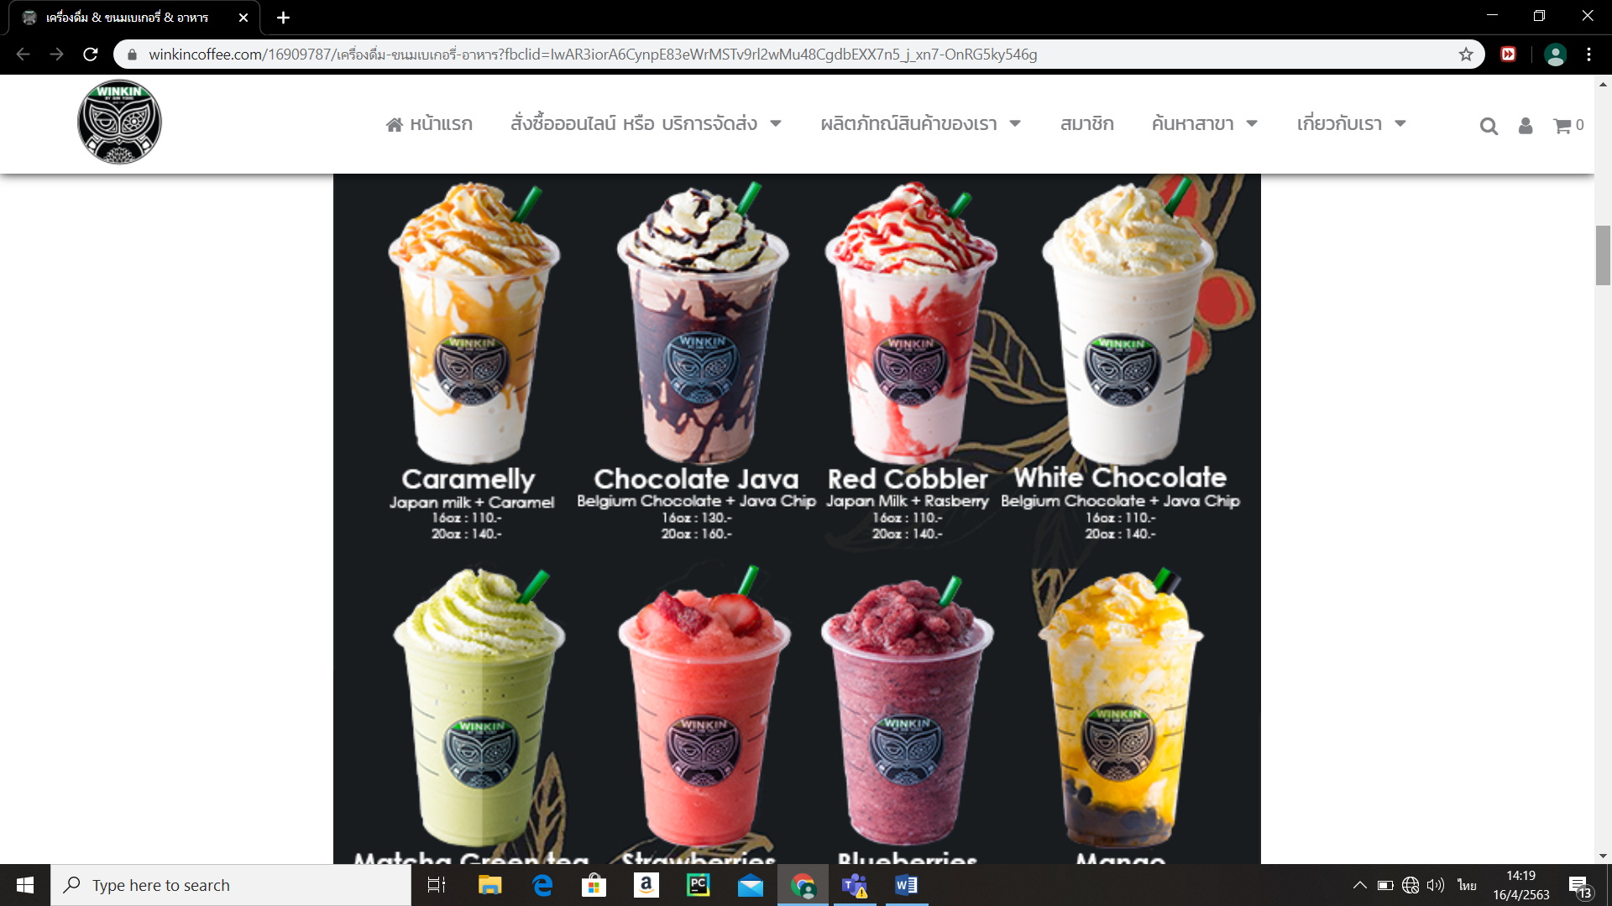



White Chocolate

Belgium Chocolate + Java Chip

16oz : 110.-

20oz : 140.-

Matcha Green tea

Japan Matcha or Extra Matcha

12oz : 140/180.-

16oz : 160/200.-

20oz : 180/220.-

Strawberries

Fresh Strawberries

12oz : 110.-

16oz : 120.-

20oz : 150.-





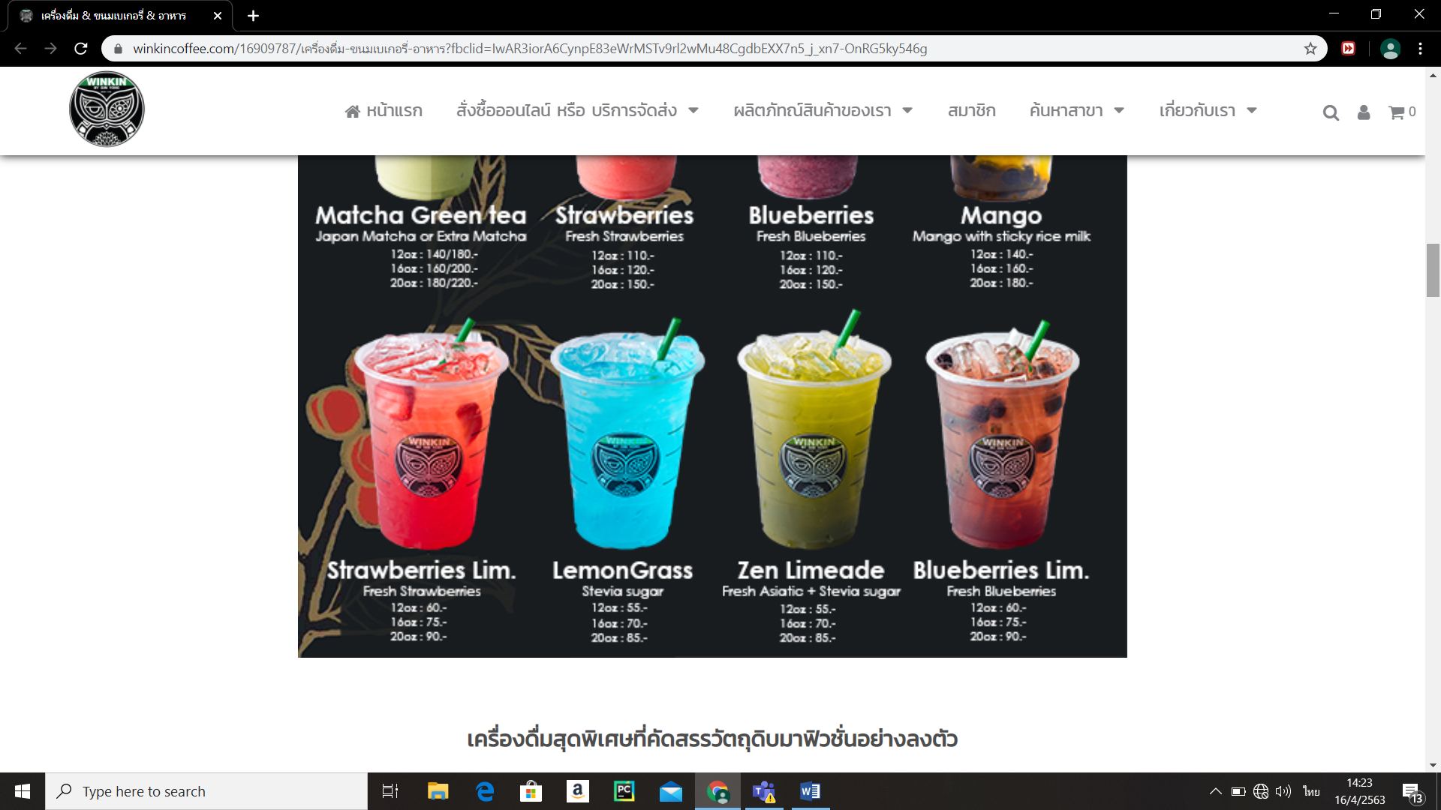

Blueberries

Fresh Blueberries

12oz : 110.-

16oz : 120.-

20oz : 150.-

Mango

Mango with sticky rice milk

12oz : 140.-

16oz : 160.-

20oz : 180.-

Strawberries Lim

Fresh Strawberries

12oz : 60.-

16oz : 75.-

20oz : 90.-







LemonGrass

Stevia sugar

12oz : 55.-

16oz : 70.-

20oz : 85.-

Zen Limeade

Fresh Asiatic + Stevia sugar

12oz : 55.-

16oz : 70.-

20oz : 85.-

Blueberries Lim

Fresh Blueberries

12oz : 60.-

16oz : 75.-

20oz : 90.-

WINKIN Top Secret

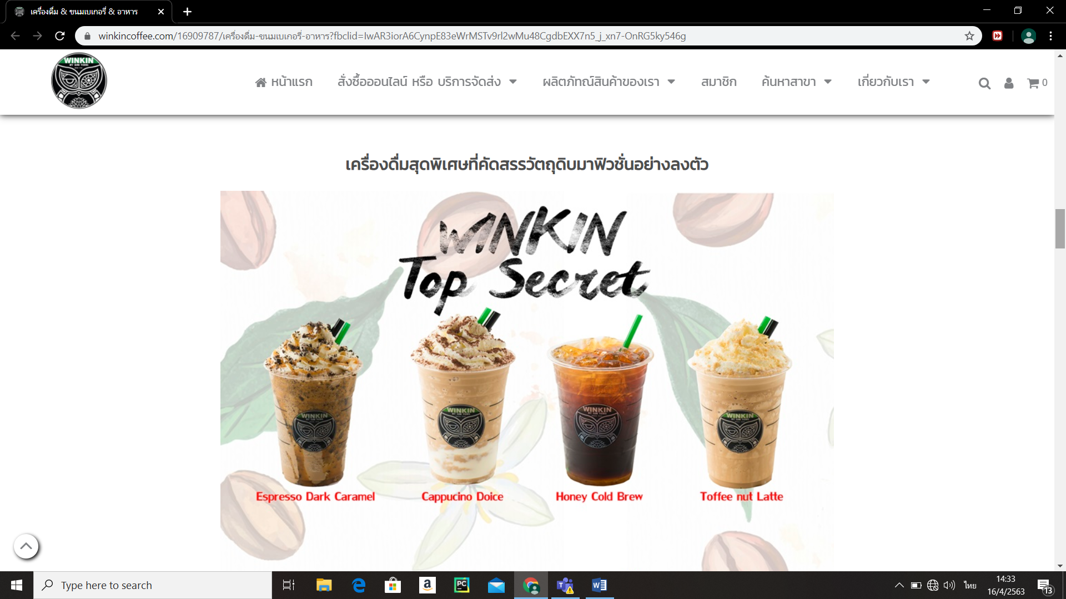





Espresso Dark Caramal

Cappucion

Honey Cold Brew



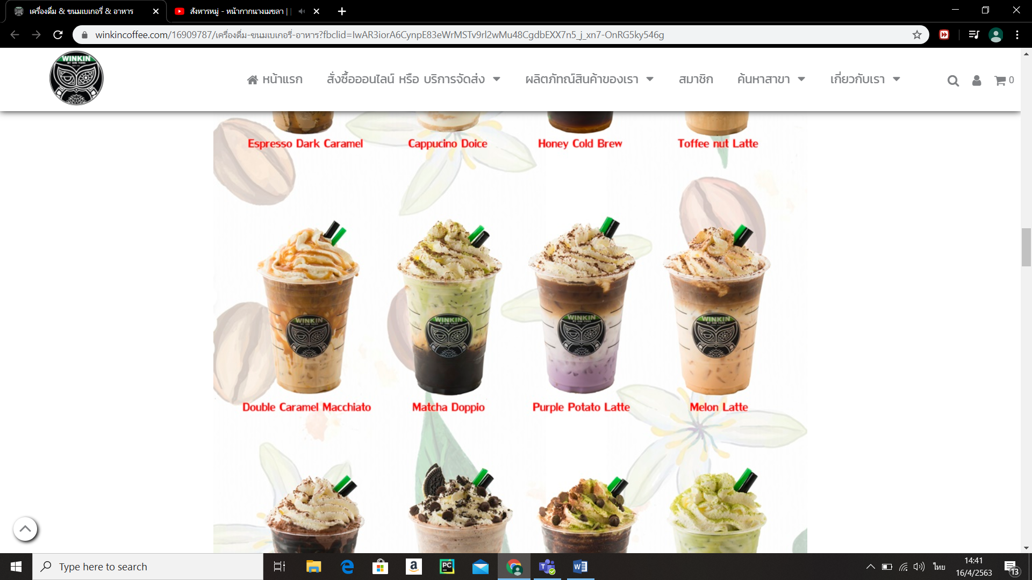



Toffee nut Latte

Double Caramel Macchiato

Matcha Doppio





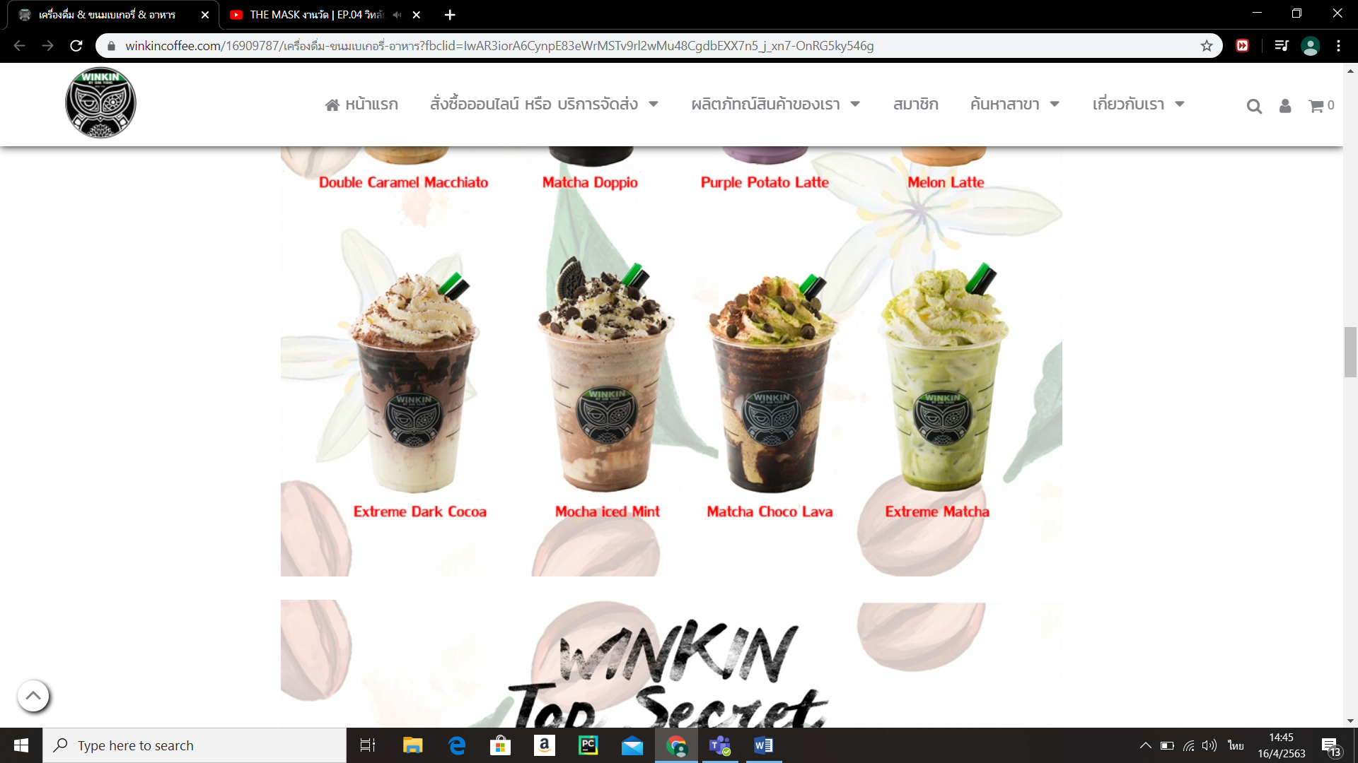

Purple Potato Latte

Melon Latte

Extreme Dark Cocoa







Mocha iced Mint

Matcha Choco Lava

Extreme Matcha

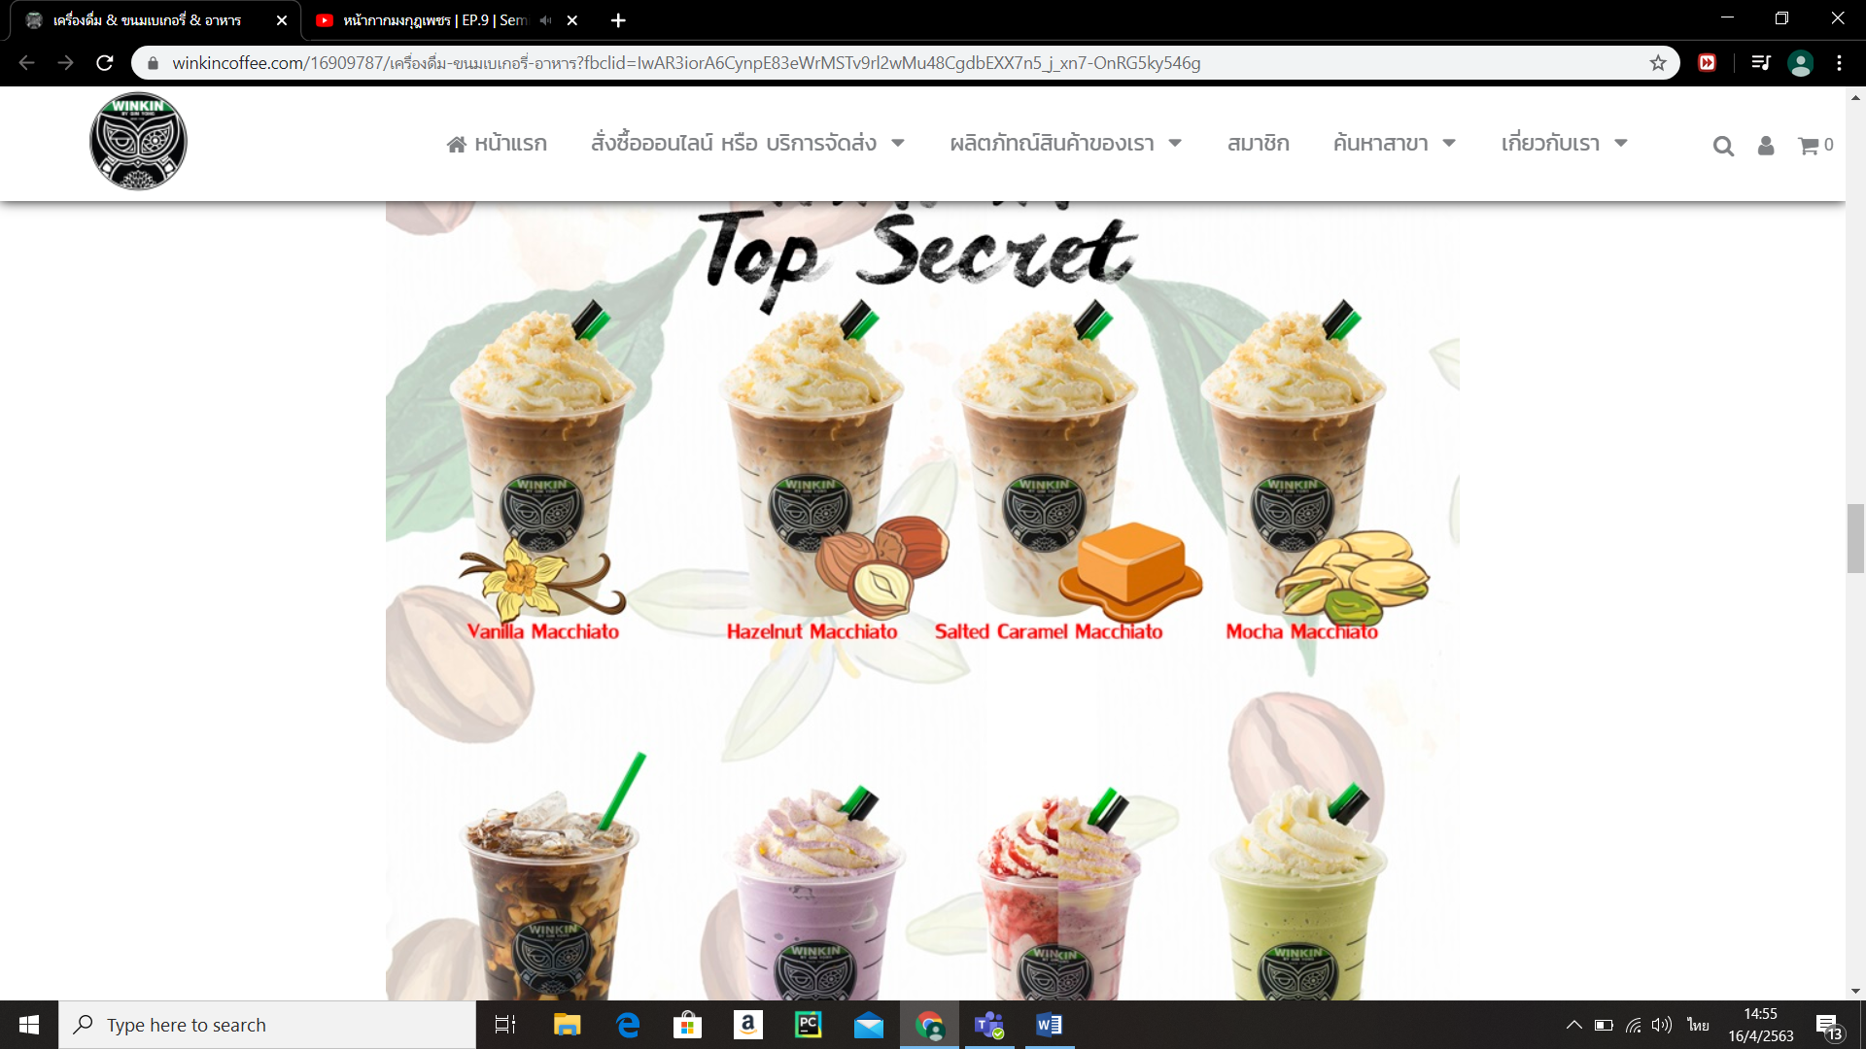





Vanilla Macchiato

Hazelnut Macchiato

Salted Caramel Macchiato



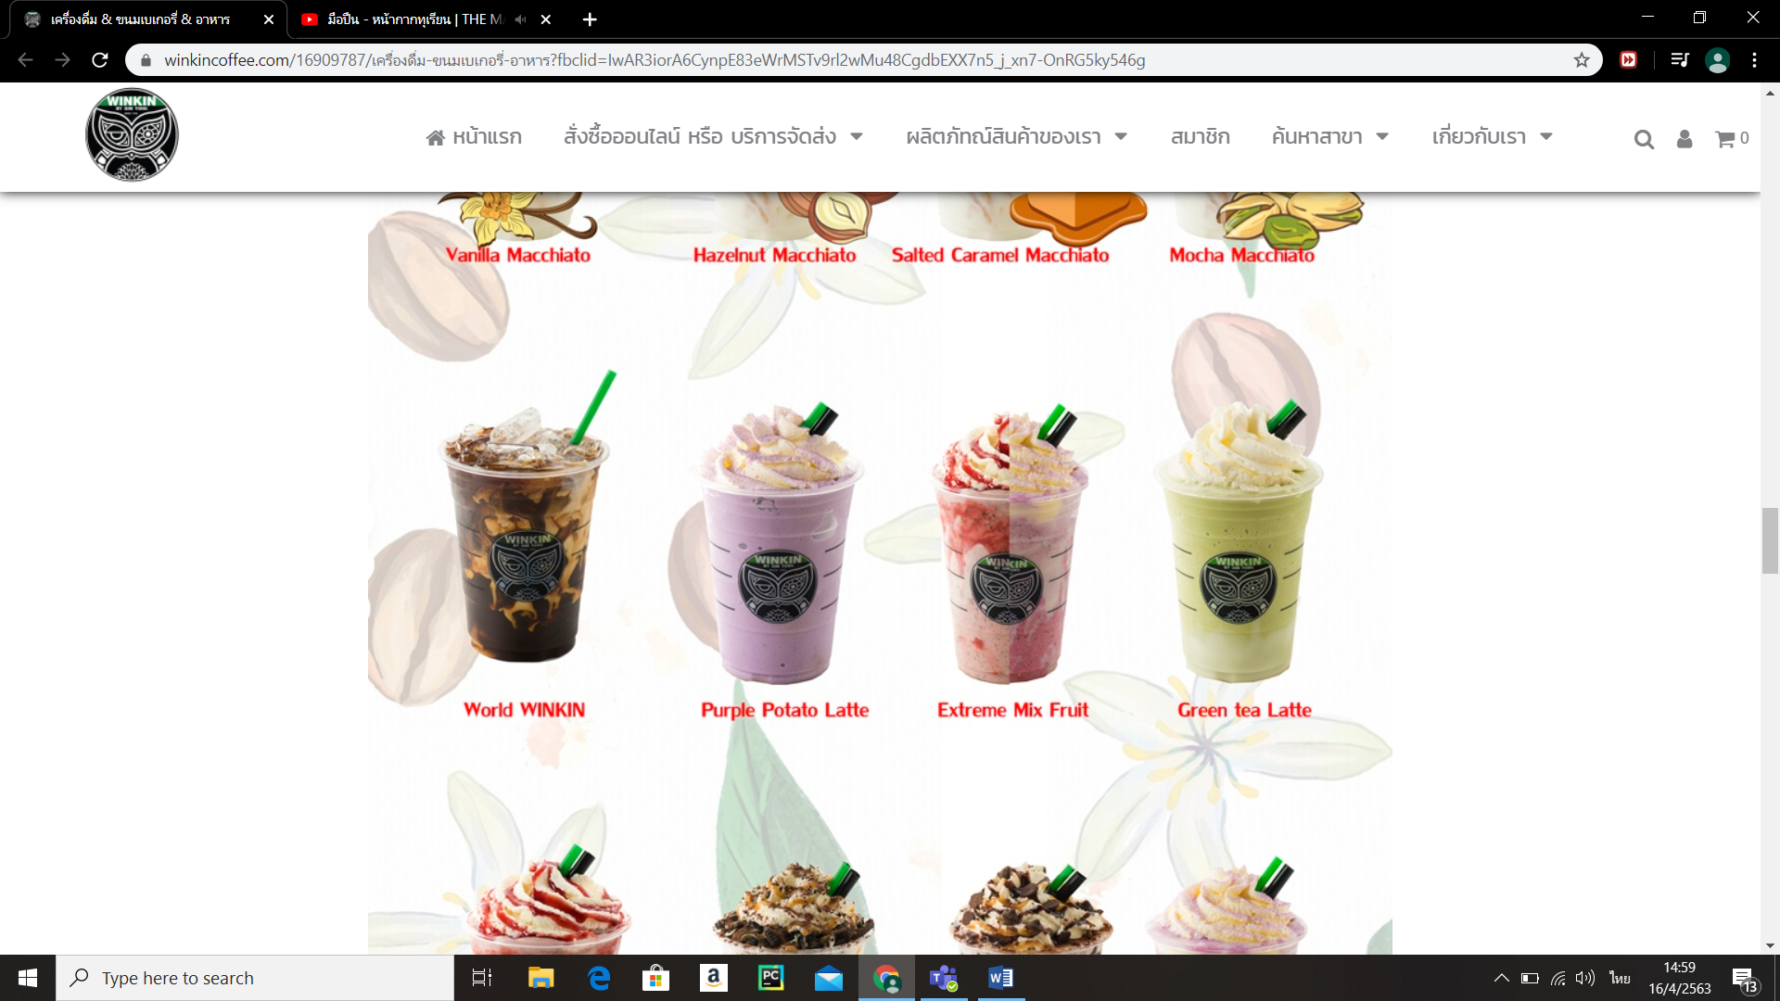



Mocha Macchiato

World WINKIN

Purple Potato Latte





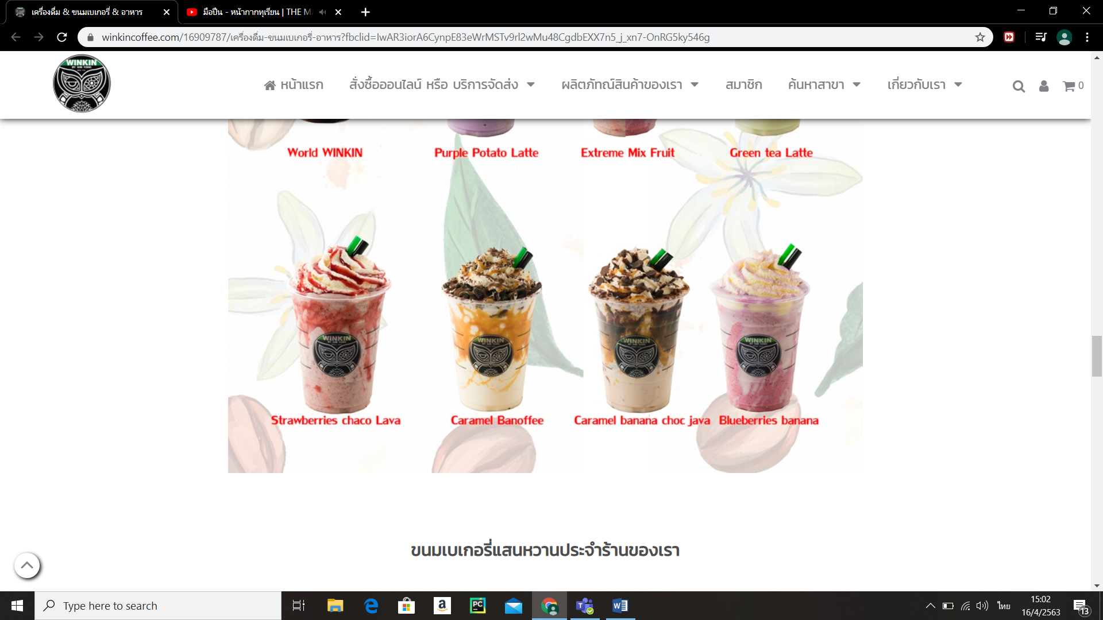

Extreme Mix Fruit

Green tea Latte

Strawberries chaco Lava







Caramel Banoffee

Caramel banana choc java

Blueberries banana